本网-综合资讯

苍溪县高坡镇：夯基础 提品质 助推猕猴桃产业高质量发展

乡村振兴，产业先行。连日来，苍溪县高坡镇深入实施县委“543”发展战略，把发展壮大猕猴桃产业作为巩固衔接、乡村振兴的重要抓手，通过加快优势特色产业强镇项目建设，持续推动全镇猕猴桃产业高质量发展，为农业增效、农民增收、农村繁荣提供有力支撑。
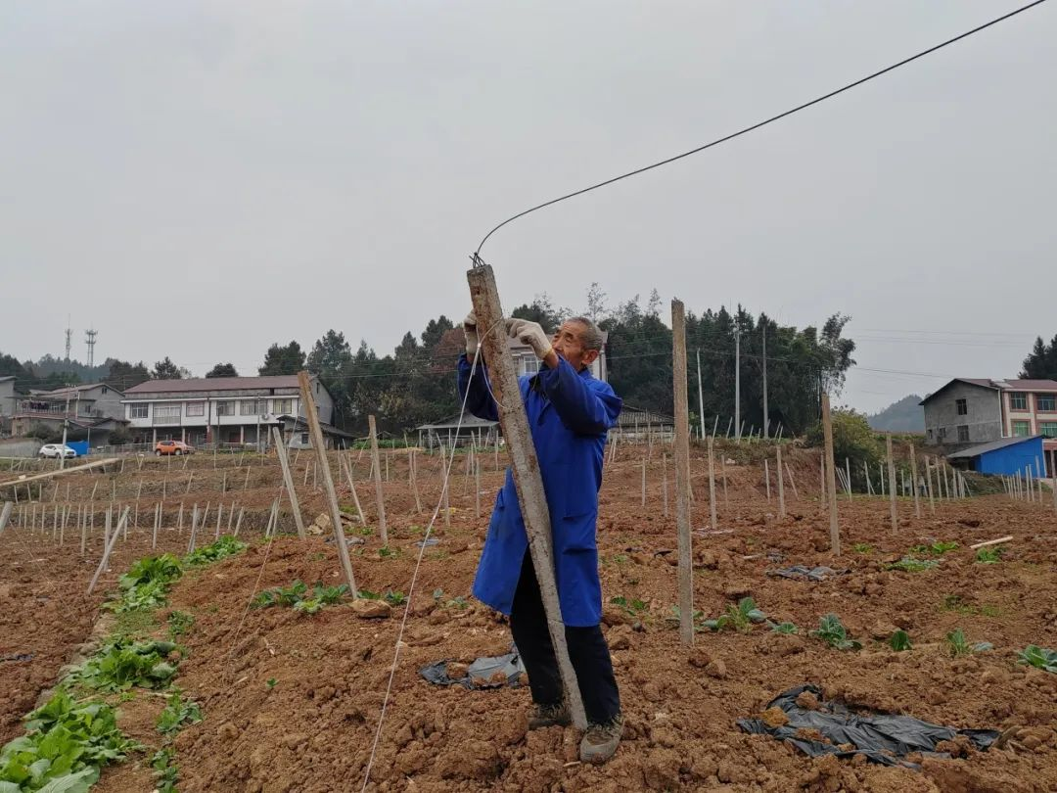

在高坡镇双凤社区数字化中心和分选及交易中心项目建设现场，工人师傅们头戴安全帽忙着焊接、吊顶、组接窗户等作业，目前，该项目已完成中心厂房主体建设，正进入收尾阶段，预计明年2月建成并投入使用。该项目是高坡镇在建的优势特色产业项目，计划总投资88.16万元，其中省财政资金76.5万元，自筹11.66万元，占地2300平方米（含仓储），建成后，将用于猕猴桃分拣、包装、交易等，有力助推该镇猕猴桃产业高质量发展。
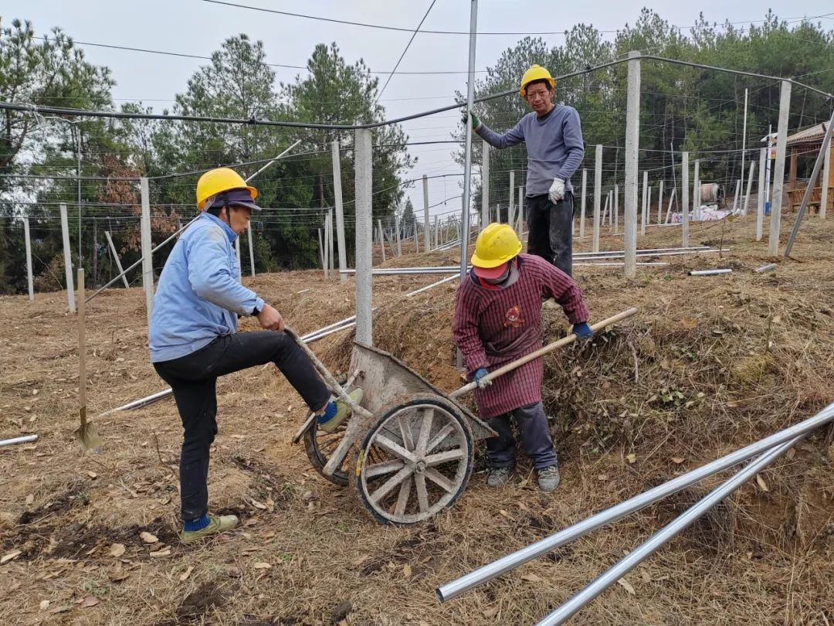

与此同时，在高坡镇双石社区的猕猴桃园区里，当地村民正如火如荼地进行着猕猴桃低效园区改造工作，他们分工明确、配合默契，有的放线，有的回线，忙得不亦乐乎。据了解，该社区共需改造437亩猕猴桃低效园，截至目前，已改造约400亩，预计今年12月底前完成所有低效园的改造。
同样，在高坡镇云桑村的猕猴桃1号园区里，工人师傅们正为40亩猕猴桃园区搭建避雨大棚，他们各司其职，忙着搅拌、运送混凝土，并用混凝土对钢管进行固定。搭建完成后，将有效提升园区猕猴桃病毒害物理性防控能力，减少雨水危害，提高猕猴桃生长质量。

“我们这个项目是镇上的产业强镇项目，目前，我们正在进行的是猕猴桃避雨大棚建设，工人师傅们正在加紧施工，项目建成后，将进一步助推我镇猕猴桃产业高质量发展。”高坡镇云桑村村民李才明表示。
今年以来，高坡镇通过省级财政项目资金600余万元，群众筹劳筹资、市县财政补助1200余万元，用于优势特色产业强镇项目建设，将改造猕猴桃低效园2100亩，建设数字化中心1个，分选中心1个，交易中心2个，建设100吨冻库1座。项目全面实施后，预计全镇猕猴桃全产业链总产值将达5.2亿元，种植户人均可支配收入达2万元。（张苗）

